ΑΣΚΗΣΗ ΚΕΦΑΛΑΙΟ 2 13 Οκτωβρίου 2020
ΕΠΩΝΥΜΟ: |  | ΑΡΙΘΜΟΣ ΜΗΤΡΩΟΥ:
ΟΝΟΜΑ: |  | ΛΗΓΟΝΤΑΣ ΑΡΙΘΜΟΥ ΜΗΤΡΩΟΥ:
(Στο Αρχείο αυτό να συμπληρωθούν οι Πίνακες με τα αποτελέσματα και να επικοληθούν οι φωτογραφίες από τα χειρόγραφα της λύσης. Το Αρχείο να σωθεί με όνομα Α2_Δυναμική_Επώνυμο_Όνομα και να ανεβεί στο e-class)

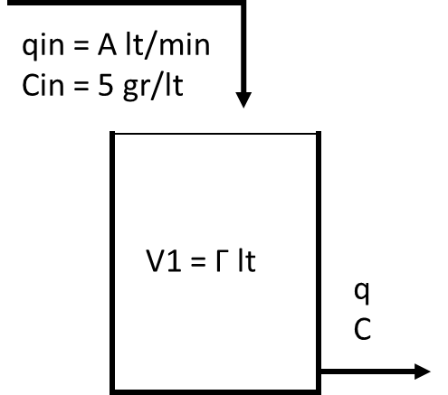
Στο δοχείο πλήρους ανάμιξης και σε χρόνο t = 0 min, η συγκέντρωση Cin μεταβάλλεται από 5 σε Β gr/lt. Να βρεθεί η διαφορική συνάρτηση που περιγράφει τη μεταβολή της συγκέντρωση Cout με το χρόνο και να μετασχηματιστεί κατά Laplace.

ΔΕΔΟΜΕΝΑ
Λήγοντας ΑΜ | 0 | 1 | 2 | 3 | 4 | 5 | 6 | 7 | 8 | 9
Α, lt/min | 5 | 10 | 20 | 10 | 5 | 10 | 20 | 10 | 5 | 10
Β, gr/lt | 1 | 2 | 3 | 4 | 6 | 3 | 4 | 1 | 2 | 6
Γ, lt | 50 | 50 | 100 | 100 | 100 | 60 | 60 | 20 | 60 | 80

ΣΥΝΟΠΤΙΚΕΣ ΛΥΣΕΙΣ
ΑΜ 9

qin*Cin – q*C = V*dC/dt 10*6 – 10*C = 80*dC/dt 8dC/dt + C = 6 C(0) = 5 gr/lt

8*(sC(s) – 5) + C(s) = 6/s 8sC(s) – 40 + C(s) = 6/s C(s)(8s + 1) = 6/s + 40 C(s) = 6/s(8s + 1) + 40/(8s + 1)

ΑΜ 8

qin*Cin – q*C = V*dC/dt 5*2 – 5*C = 60*dC/dt 12dC/dt + C = 2 C(0) = 5 gr/lt

12*(sC(s) – 5) + C(s) = 2/s 12sC(s) – 60 + C(s) = 2/s C(s)(12s + 1) = 2/s + 60 C(s) = 2/s(12s + 1) + 60/(12s + 1)

ΑΜ 7

qin*Cin – q*C = V*dC/dt 10*1 – 10*C = 20*dC/dt 2dC/dt + C = 1 C(0) = 5 gr/lt

2*(sC(s) – 5) + C(s) = 1/s 2sC(s) – 10 + C(s) = 1/s C(s)(2s + 1) = 1/s + 10 C(s) = 1/s(2s + 1) + 10/(2s + 1)

ΑΜ 6

qin*Cin – q*C = V*dC/dt 20*4 – 20*C = 60*dC/dt 3dC/dt + C = 4 C(0) = 5 gr/lt

3*(sC(s) – 5) + C(s) = 4/s 3sC(s) – 15 + C(s) = 4/s C(s)(3s + 1) = 4/s + 15 C(s) = 4/s(3s + 1) + 15/(3s + 1)

ΑΜ 5

qin*Cin – q*C = V*dC/dt 10*3 – 10*C = 60*dC/dt 6dC/dt + C = 3 C(0) = 5 gr/lt

6*(sC(s) – 5) + C(s) = 3/s 6sC(s) – 30 + C(s) = 3/s C(s)(6s + 1) = 3/s + 30 C(s) = 3/s(6s + 1) + 30/(6s + 1)

ΑΜ 4

qin*Cin – q*C = V*dC/dt 5*6 – 5*C = 100*dC/dt 20dC/dt + C = 6 C(0) = 5 gr/lt

20*(sC(s) – 5) + C(s) = 6/s 20sC(s) – 100 + C(s) = 6/s C(s)(20s + 1) = 6/s + 100 C(s) = 6/s(20s + 1) + 100/(20s + 1)

ΑΜ 3

qin*Cin – q*C = V*dC/dt 10*4 – 10*C = 100*dC/dt 10dC/dt + C = 4 C(0) = 5 gr/lt

10*(sC(s) – 5) + C(s) = 4/s 10sC(s) – 50 + C(s) = 4/s C(s)(10s + 1) = 4/s + 50 C(s) = 4/s(10s + 1) + 50/(10s + 1)

ΑΜ 2

qin*Cin – q*C = V*dC/dt 20*3 – 20*C = 100*dC/dt 5dC/dt + C = 3 C(0) = 5 gr/lt

5*(sC(s) – 5) + C(s) = 3/s 5sC(s) – 25 + C(s) = 3/s C(s)(5s + 1) = 3/s + 25 C(s) = 3/s(5s + 1) + 25/(5s + 1)

ΑΜ 1

qin*Cin – q*C = V*dC/dt 10*2 – 10*C = 50*dC/dt 5dC/dt + C = 2 C(0) = 5 gr/lt

5*(sC(s) – 5) + C(s) = 2/s 5sC(s) – 25 + C(s) = 2/s C(s)(5s + 1) = 2/s + 25 C(s) = 2/s(5s + 1) + 25/(5s + 1)

ΑΜ 0

qin*Cin – q*C = V*dC/dt 5*1 – 5*C = 50*dC/dt 10dC/dt + C = 1 C(0) = 5 gr/lt

10*(sC(s) – 5) + C(s) = 1/s 10sC(s) – 50 + C(s) = 1/s C(s)(10s + 1) = 1/s + 50 C(s) = 1/s(10s + 1) + 50/(10s + 1)

Επικόλληση φωτοτυπιών χειρόγραφης λύσης

